Inhaltsverzeichnis

1. Website 2

1.1. Login Page 2

1.1.1. Registrieren 2

1.1.2. Anmelden 3

1.1.3. Abmelden 3

1.2. Homepage 4

1.2.1. Posts up-/downvoten 4

1.2.2. Posts kommentieren 4

1.2.3. Posts erstellen 4

1.2.4. Posts löschen 5

1.2.5. Suchfunktion 5

1.2.6. Posts flaggen 5

1.2.7. Feed 6

1.2.8. Public 6

1.3. Profilansicht / -bearbeiten 6

1.3.1. Eigene Profilansicht 6

1.3.1.1. Biografie bearbeiten 7

1.3.1.2. Profilbild bearbeiten 7

1.3.1.3. Posts ansehen 7

1.3.2. Profilansicht anderer 7

1.3.2.1. Posts ansehen 7

1.3.2.2. Folgen 7

1.3.3. Profileinstellungen 7

1.3.3.1. Profil löschen / Daten herunterladen 8

1.3.3.2. Nutzerdaten ändern 8

1.4. Benutzerrollen 9

1.4.1. Moderator 9

1.4.1.1. Posts unflaggen 9

1.4.1.2. Posts löschen 10

1.4.1.3. Statistiken anzeigen 10

1.4.2. Administrator 10

1.4.2.1. Posts löschen 10

1.4.2.2. Statistiken anzeigen 10

1.4.2.3. Rollen zuweisen 11

2. App 11

2.1. Login Page und anmelden 11

2.1.1. Abmelden 12

2.2.2. Startseite 12

2.2.2. Posts verfassen 13

# Website

Wird die Website aufgerufen gelangt man auf die Startseite, auf welcher sich Posts von Nutzern befinden. Da man nicht eingeloggt ist kann man mit diesen nicht interagieren oder in der Post-Leiste etwas posten. Dies können nur registrierte Nutzer. Ebenfalls befindet sich auf der Seite eine Suchleiste, welche auf die Login Page weiterführt, wenn man versucht, diese unangemeldet zu benutzen.

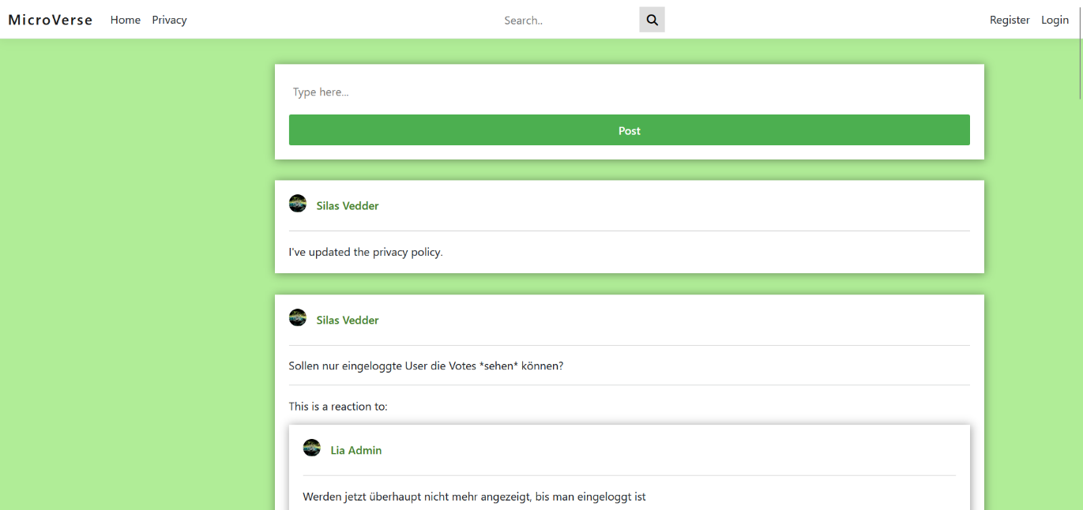

## Login Page

Um auf die Login Page zu gelangen, befinden sich rechts oben zwei Buttons, „Login“ und „Register“. Ebenfalls gelangt man dort hin, wenn man versucht mit Posts zu interagieren, obwohl man nicht eingeloggt ist.

## Registrieren

Für die Registrierung ist eine E-Mail-Adresse, ein Username, ein Anzeigename und ein Passwort nötig. Nachdem man die Felder korrekt ausgefüllt hat, bestätigt man mit „Registrieren“ und wird weitergeleitet, um seine E-Mail-Adresse zu bestätigen. Danach ist die Registrierung vollständig.

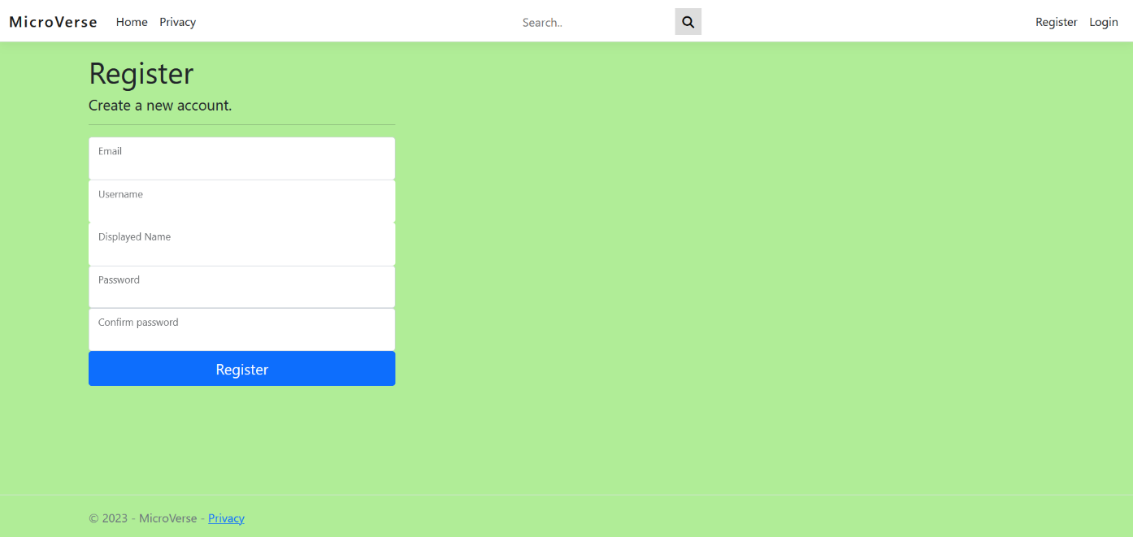

## Anmelden

Um sich anzumelden, benötigt man seinen Username und sein Passwort. Nach Eingabe dieser Sachen bestätigt man mit Login. Außerdem besteht auf der Login Page die Möglichkeit die Optionen „Forgot your password?“, „Register as a new user“, oder „Resend E-Mail confirmation“ auszuwählen.

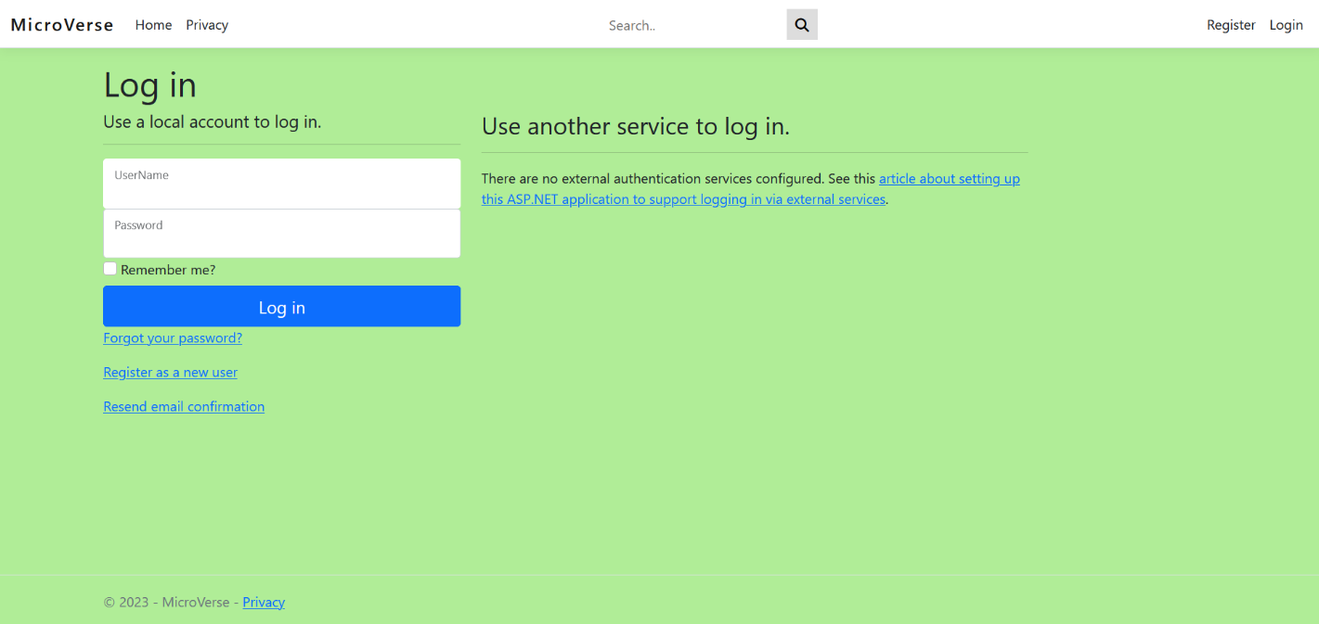

## Abmelden

Um sich abzumelden, befindet sich oben rechts ein Button „Logout“, egal was man sich gerade anschaut. Betätigt man diesen gelangt man wieder zur Startseite, auf welcher man nicht angemeldet ist. (siehe 1.)

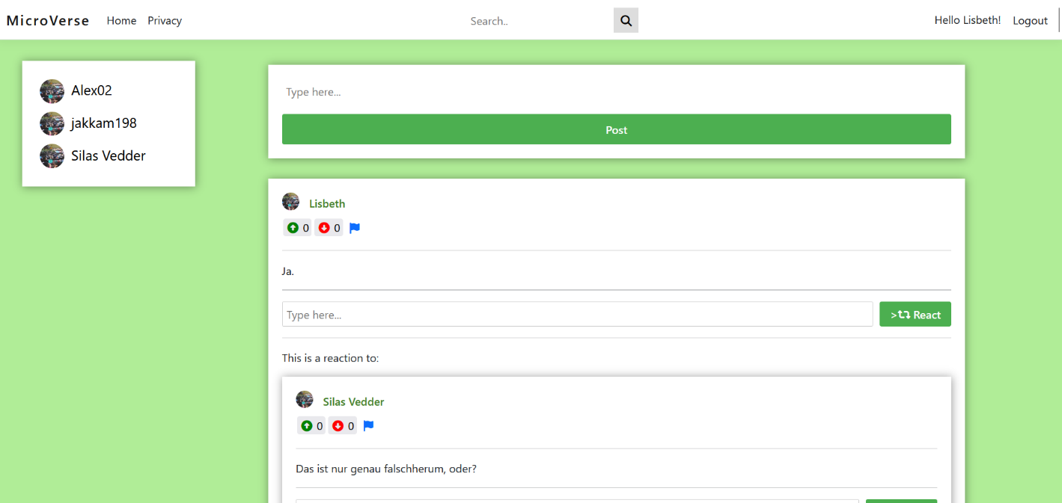

## Homepage

Die Homepage ist die Seite, die erscheint, wenn man eingeloggt ist. (siehe Bild 1.1.3.)

## Posts up-/downvoten

Um einen Post up- oder down zu voten, befinden sich auf ihm Pfeile nach oben und unten. Der Pfeil nach oben vergibt einen Upvote und der Pfeil nach unten einen Downvote. Um seine Reaktion rückgängig zu machen, klickt man erneut auf seine Reaktion.

## Posts kommentieren

Einen Post zu kommentieren gelingt, indem man seinen Kommentar im Textfeld unter dem Post einträgt und auf das Feld „React“ klickt.

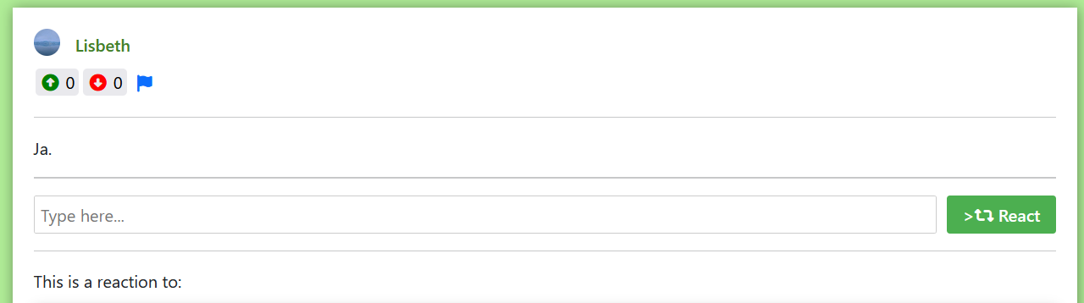

## Posts erstellen

Die Posterstellung wird durch die Postleiste durchgeführt. Dort gibt man seinen Post ein und bestätigt mit „Post“. Die Leiste befindet sich ganz oben auf der Homepage. Der Post wird danach im Feed angezeigt, sowie auf dem eigenen Profil.

## Posts löschen

Um einen Post zu löschen, befindet sich unter seinen eigenen Post ein Button „Delete“. Wird dieser betätigt wird der Post irreversibel gelöscht.

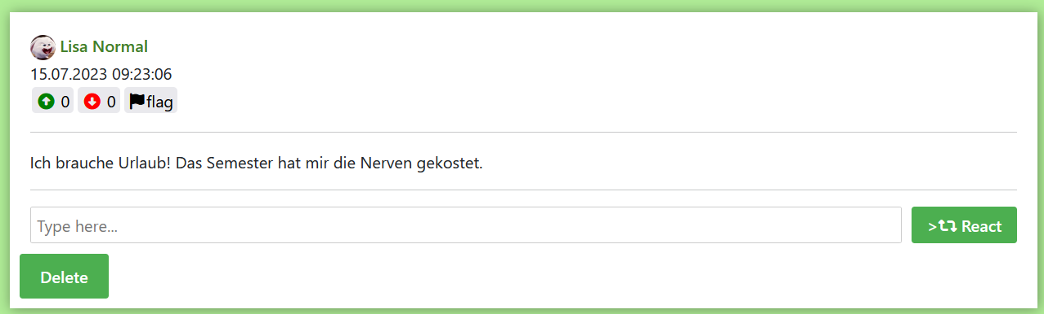

## Suchfunktion

In der sich oben befindenden Suchleiste kann nach Nutzern gesucht werden. Nach Eingabe werden alle Konten mit Übereinstimmung angezeigt.

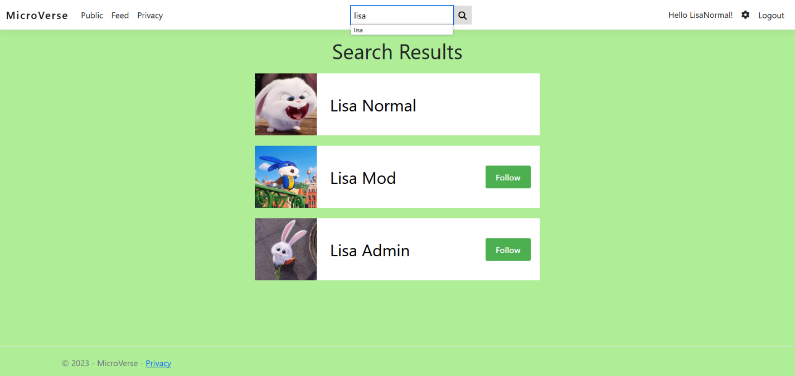

## Posts flaggen

Durch das Flaggen von Posts, welches man mit der Fahne unter einem Post machen kann werden diese gemeldet und erscheinen auf der Moderatorenseite.

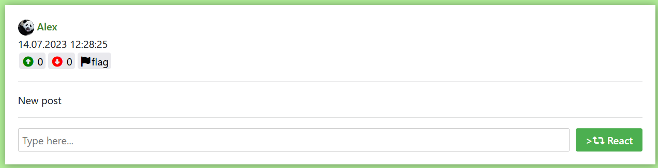

## Feed

Im Feed werden alle Beiträge angezeigt, welche von Personen, denen man folgt, gepostet wurden.

## Public

Im public Feed werden alle Beiträge chronologisch nach der Zeit geordnet angezeigt, welche gepostet wurden.

## Profilansicht / -bearbeiten

Durch das Auswählen eines Nutzers gelangt man auf dessen Profil, wo sich eine Biografie, die Nutzer, denen man folgt und welche diesem Nutzer folgen angezeigt werden. Ebenso werden dort alle Posts angezeigt, welche der Nutzer erstellt und mit welchen er interagiert hat.

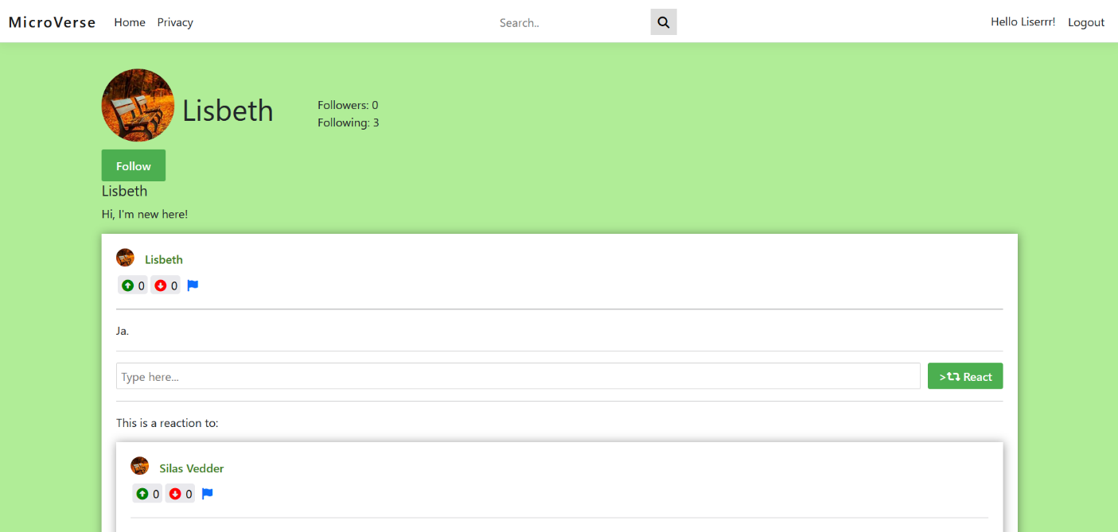

## Eigene Profilansicht

Durch das Klicken auf den eigenen Namen gelangt man auf sein eigenes Profil. Ebenfalls gelangt man dort hin, wenn man oben rechts auf „Hello User“ klickt.

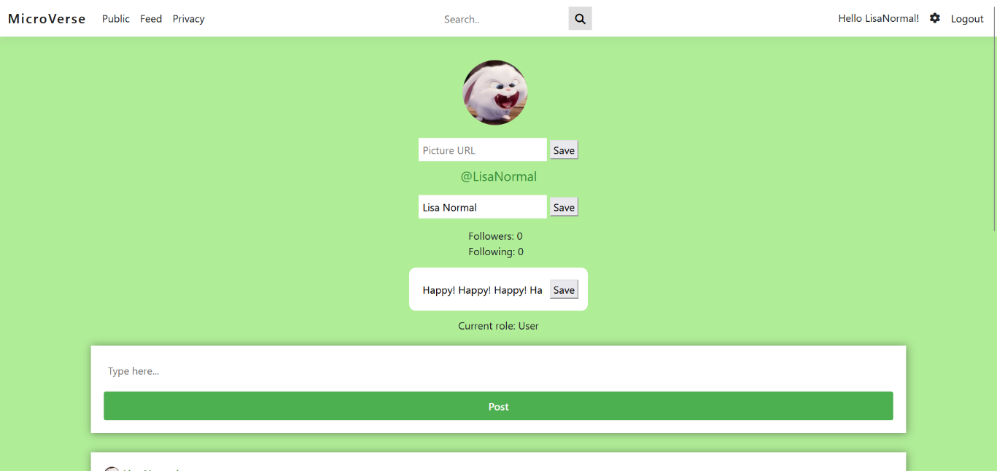

## Biografie bearbeiten

Um seine Biografie zu bearbeiten, gibt man auf seiner Profilansicht seinen Text ein und speichert ihn.

## Profilbild bearbeiten

Das Profilbild wird geändert, indem auf der Profilansicht eine URL eines Bildes eingefügt wird.

## Username bearbeiten

Auf dem eigenen Profil besteht ebenfalls die Möglichkeit seinen Username zu ändern.

## Posts ansehen

Auf der eigenen Seite werden alle Posts angezeigt, mit welchen man interagiert hat und welche man gepostet hat.

## Profilansicht anderer

Um sich das Profil anderer anzuschauen, klickt man auf den Namen der Person. Entweder im Feed oder in der Suchleiste.

## 1.3.2.1. Posts ansehen

Auf dem Profil anderer werden deren Posts angezeigt und diese, mit welchen sie interagiert haben.

## 1.3.2.2. Folgen

Um Nutzern zu folgen kann man auf ihrem Profil auf den Button „Follow“ klicken. Nun erscheint der Nutzer in der Followerliste.

## Profileinstellungen

Zu den Profileinstellungen gelangt man durch den Button Butten oben rechts mit dem Zahnrad.

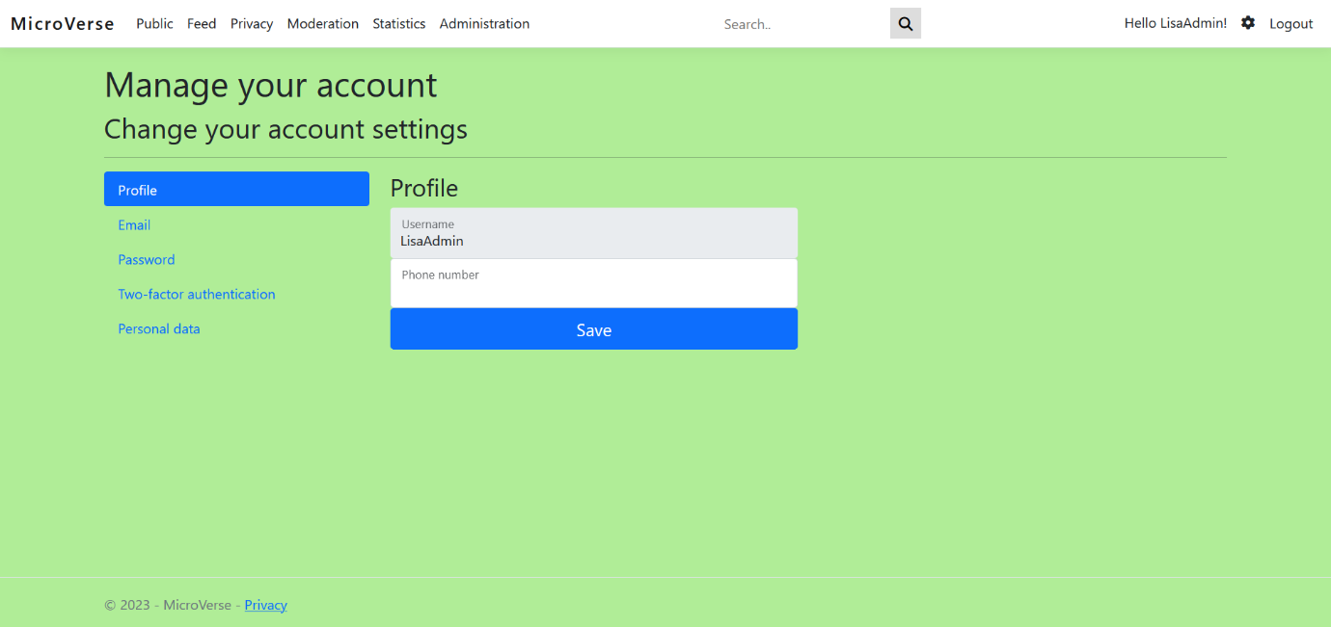

## Profil löschen / Daten herunterladen

Das Profil kann im Bereich Einstellungen unter „Personal Data“ gelöscht werden. Dort können ebenfalls die bestehenden Daten über seinen eigenen Account runtergeladen werden.

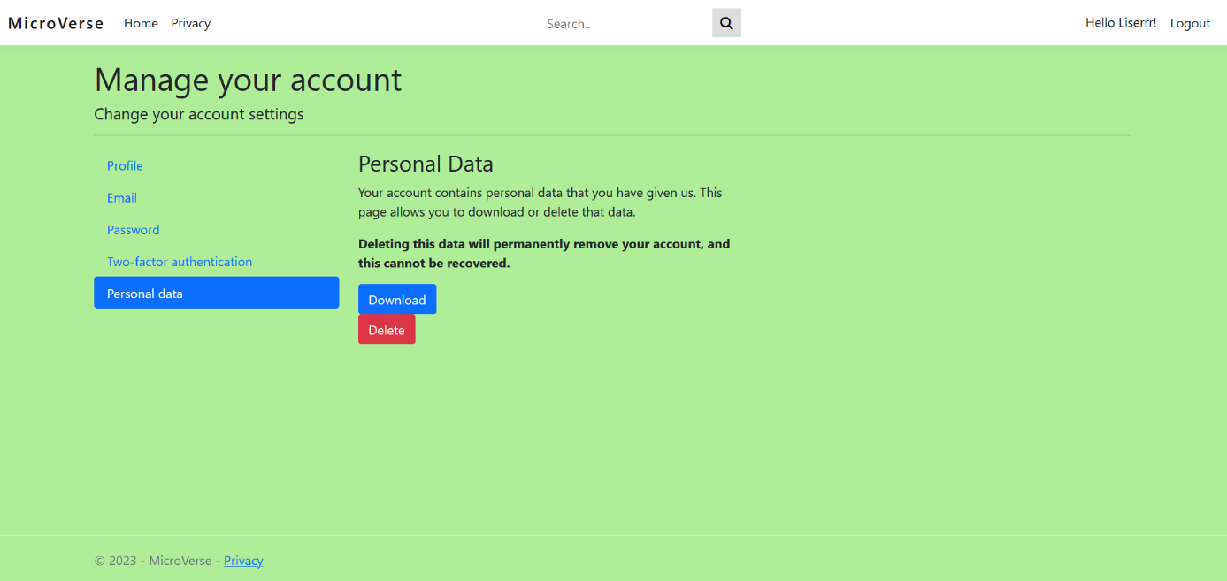

## 1.3.3.2. Nutzerdaten ändern

Ebenfalls im Bereich Einstellungen kann mein seine E-Mail-Adresse, sowie das Passwort ändern. Auch ist es möglich eine Zwei-Faktor-Authentifizierung hinzuzufügen und seine Telefonnummer.

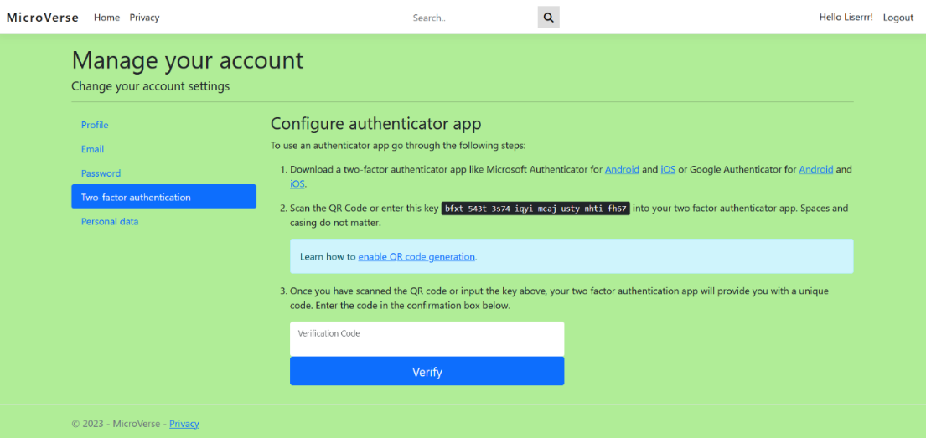

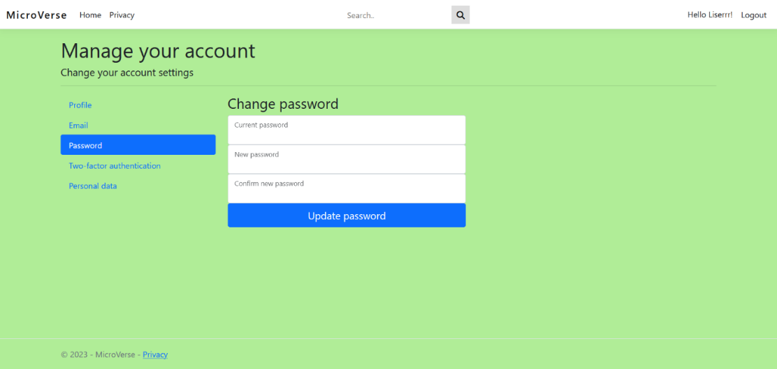

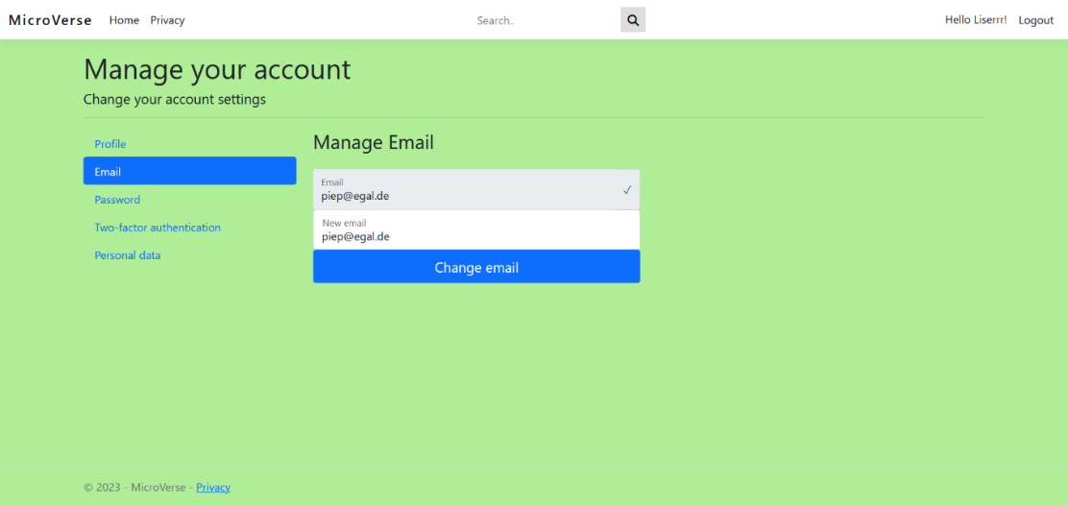

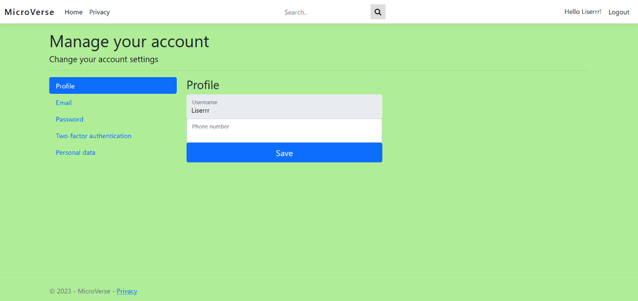

## Benutzerrollen

Um die Website zu Verwalten gibt es verschiedene Nutzerrollen mit unterschiedlichen Rechten.

## 1.4.1. Moderator

Ein Moderator hat die gleichen Möglichkeiten wie ein normaler User und mehr Rechte als ein normaler User. Darunter zählt unter anderem die Ansicht der Seite „Moderation“. Dort werden gemeldete Beiträge angezeigt. Zu dieser Seite gelangt man durch die obere Leiste, indem man auf „Moderation“ klickt. Außerdem kann er sich die Seite der Statistiken ansehen.

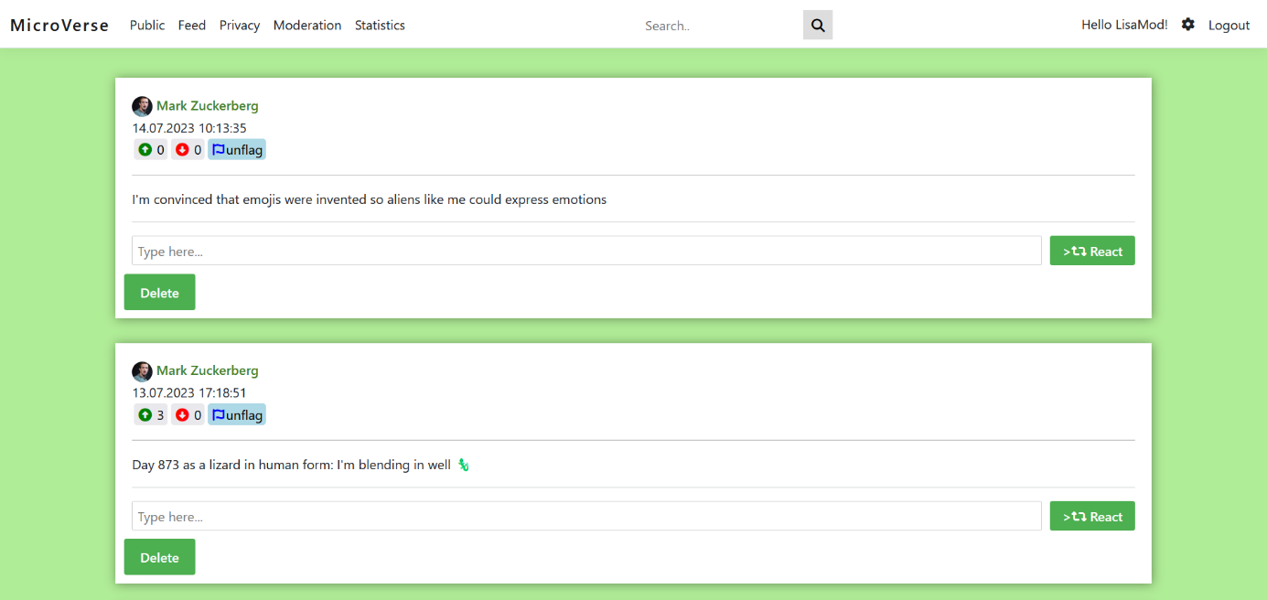

## 1.4.1.1. Posts unflaggen

Posts, welche nicht gegen die Richtlinien verstoßen können, unflagged werden, indem der Button „unflag“ betätigt wird. (siehe 1.4.1.)

## 1.4.1.2. Posts löschen

Um Posts anderer als Moderator zu löschen, existiert auf der Moderatorenseite ein Button „Delete“. Wird dieser betätigt wird der Beitrag gelöscht.

## 1.4.1.3. Statistiken anzeigen

Um sich als Moderator die Statistiken der Website anzeigen zu lassen klickt man auf der Startpage in der oberen Zeile auf „Statistics“. Dort werden die Zahl der Posts pro Nutzer, die User mit den meisten Followern, die meist upgevoteten User und die meist downgevoteten User graphisch angezeigt

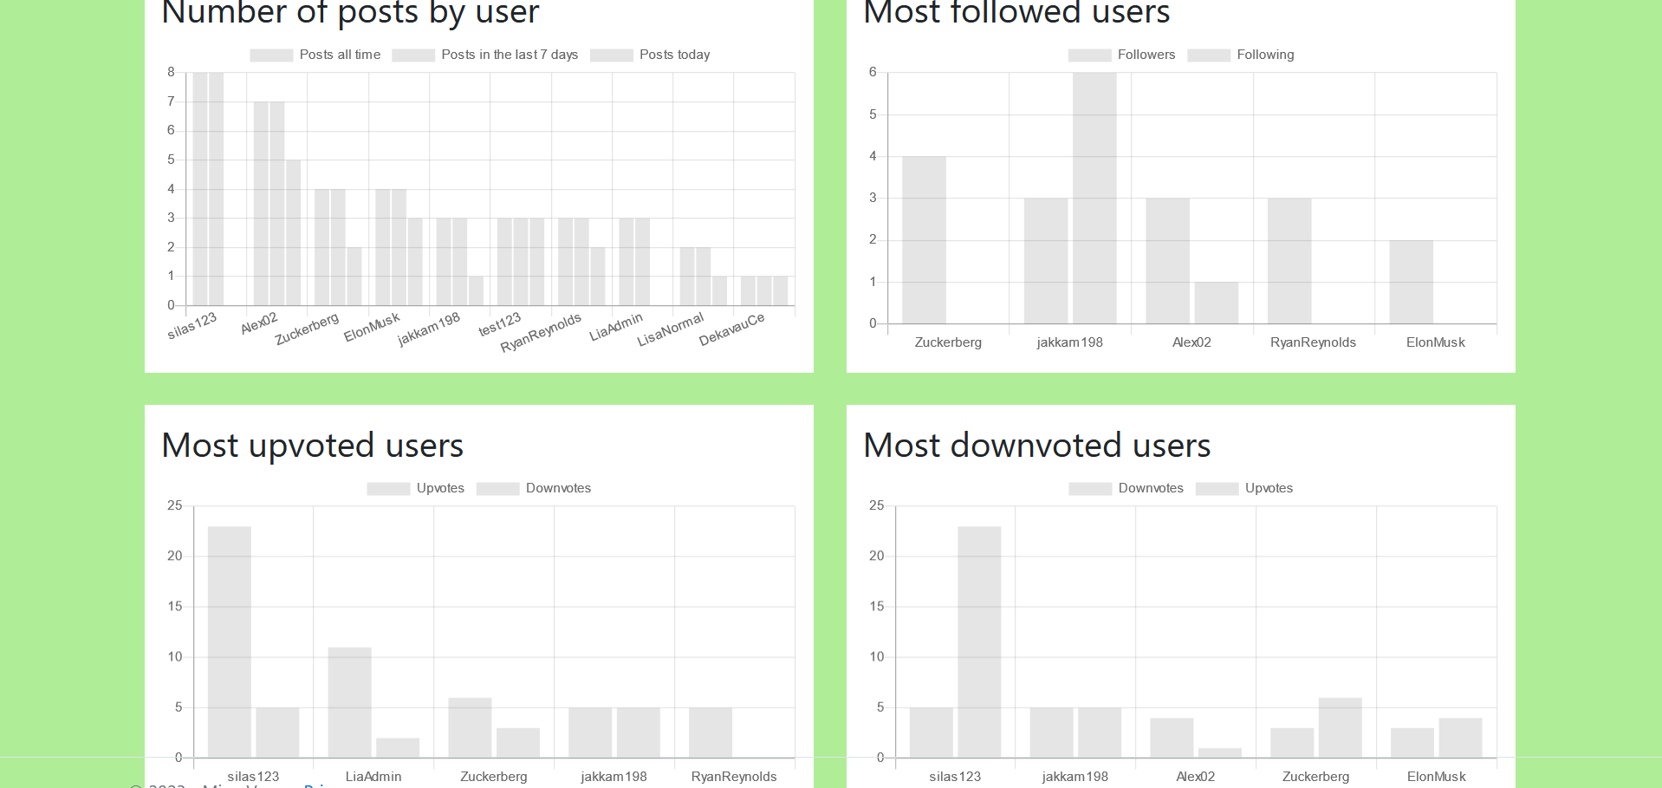

## 1.4.2. Administrator

Der Administrator hat die Rechte der normalen User und die der Moderatoren. Ebenfalls besitzt der Administrator das Recht noch weitere Sachen anzusehen und zu machen.

## 1.4.2.1. Posts löschen

Um Posts anderer als Administrator zu löschen, existiert auf der Moderatorenseite ein Button „Delete“. Wird dieser betätigt wird der Beitrag gelöscht. Ebenfalls befinden sich im Feed unter den Posts der Button „Delete“.

## 1.4.2.2. Statistiken anzeigen

Um sich als Administrator die Statistiken der Website anzeigen zu lassen klickt man auf der Startpage in der oberen Zeile auf „Statistics“. Dort werden die Zahl der Posts pro Nutzer, die User mit den meisten Followern, die meist up gevoteten User und die meist down gevoteten User graphisch angezeigt

## 1.4.2.3. Rollen zuweisen

Um als Administrator Usern Rollen zu zuweisen, befindet sich auf den Profilen der User eine Auswahl, wo das gemacht werden kann. Dort kann die Rolle als Moderator, Administrator oder normaler User zugewiesen werden.

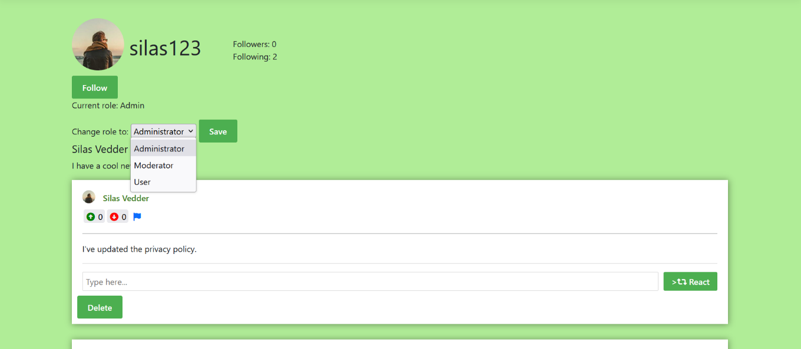

# App

Die App ist auf Geräten mit Android-Betriebssystem verfügbar.

## 2.1. Login Page und anmelden

Um sich in der App anzumelden, benötigt man ein bestehendes Konto. Man gibt seine E-Mail-Adresse und sein Passwort ein und bestätigt dann mit Login

Ein Bild, das Text, Screenshot, Software, Betriebssystem enthält.

## 2.1.1. Abmelden

Um sich abzumelden, öffnet man links oben die drei Striche und kommt so auf die Seite, wo unten der „Log-out“ Button ist. Betätigt man diesen meldet man sich ab.

Ein Bild, das Text, Screenshot, Software, Multimedia-Software enthält.

## 2.2.2. Startseite

Im Feed werden nach der Anmeldung alle Posts angezeigt.

Ein Bild, das Text, Menschliches Gesicht, Mann, Screenshot enthält.

## 2.2.2. Posts verfassen

Um einen Post zu verfassen, betätigt man im Feed den Button „Create a new post“. Dann muss der Post eingegeben werden und anschließend bestätigt werden. Danach erscheint ein Popup mit der Bestätigung, dass der Post veröffentlicht wurde.

Ein Bild, das Screenshot, Text, Software, Betriebssystem enthält.
Ein Bild, das Text, Screenshot, Software, Betriebssystem enthält.

## 2.3. Userprofile

Auch in der App können die Profile angesehen werden.

Ein Bild, das Text, Menschliches Gesicht, Screenshot, Website enthält.

## 2.3.1. Eigene Profilansicht

Um sein eigenes Profil betrachten klickt man auf seinen Namen. Dort werden das Profilbild, die Biografie und die Posts angezeigt, welche man gepostet hat.

## 2.3.2. Profilansicht anderer

Um das Profil anderer User anzuschauen, klickt man ebenfalls auf deren Namen. Dann werden die Biografie, das Profilbild, sowie die Posts angezeigt, welche sie gepostet haben